Deliberação CRH n.º 82, de 18 de junho de 2008

Consolida as Deliberações CBH – PARDO nº 004/06 e 003/08

O Conselho Estadual de Recursos Hídricos - CRH no exercício de suas atribuições e considerando que,

a Constituição Federal de 1988, determina que as águas superficiais e subterrâneas, incluem-se entre os bens dos Estados (artigo 26, inciso I);

o artigo 205, da Constituição Estadual disciplina que deverá ser instituído, por meio de lei, o sistema integrado de gerenciamento de recursos hídricos, que dentre vários objetivos, visa a utilização racional das águas superficiais e subterrâneas;

a Lei nº 6.134, de 02 de junho de 1988, trata da preservação dos depósitos naturais de águas subterrâneas do Estado de São Paulo;

nos termos propostos pela Constituição Estadual, a Lei nº 7.663, de 1991, cria o Sistema Integrado de Gerenciamento de Recursos Hídricos, objetivando a utilização racional dos recursos hídricos, superficiais e subterrâneos, assegurado o uso prioritário para o abastecimento das populações, consoante artigo 4, inciso I;

o Decreto nº 32.955, de 07 de fevereiro de 1991, que regulamenta a Lei nº 6.134, de 1988, em seu Capítulo III, possibilita a delimitação de áreas, para proteção e manutenção do equilíbrio natural das águas subterrâneas;

a Lei Complementar nº 1.616, de 19 de janeiro de 2004, de Ribeirão Preto, disciplina acerca da proteção e controle das águas subterrâneas, possibilitando convênios com os Estados e outros municípios, com o objetivo de preservar o Aqüífero Guarani;

em 15 de abril de 2005, o Conselho Estadual de Recursos Hídricos - CRH, por meio da Deliberação nº 052, fixou diretrizes e procedimentos para definição de áreas de restrição e controle da captação e uso das águas subterrâneas;

atualmente, há excessiva extração de águas subterrâneas, no perímetro urbano do Município de Ribeirão Preto, com riscos de impactos geológicos, geotécnicos e de abastecimento da população;

a Deliberação CBH-Pardo nº 004/06, com base nos estudos técnicos do Grupo de Trabalho do Comitê e na legislação supra mencionada, estabelece áreas de restrição e controle temporários para a captação e uso das águas subterrâneas no município de Ribeirão Preto;

o CRH, por meio da Deliberação nº 065/06, homologou, com recomendações, a Deliberação CBH-Pardo nº 004/06;

a Deliberação CBH-Pardo nº 003/08, alterou a Deliberação nº 004/06.

Delibera:

Art.1º - Para os fins dispostos na presente Deliberação, considera-se:

a. Áreas de Restrição e Controle Temporários: caracterizada pela necessidade de disciplina das extrações, controle máximo das fontes poluidoras já implantadas e restrição a novas atividades potencialmente poluidoras;

b. Cone de Rebaixamento: é o rebaixamento do nível de água subterrânea causado pelo movimento convergente da água no aqüífero, quando bombeada, resultando em um cone de depressão em torno do poço. A sua forma e dimensão dependem das características hidráulicas do aqüífero e da taxa de bombeamento;

c. Poço Tubular Profundo: obra de engenharia que, mediante perfuração vertical, visa atingir uma ou mais formações aqüíferas, com a finalidade de explotação de águas subterrâneas;

d. Nível Potenciométrico: corresponde à cota topográfica referente ao nível estático do poço em repouso;

e. Nível Estático: refere-se a profundidade do nível da água de um poço em repouso, em relação à superfície do terreno;

f. Poluição: qualquer alteração das propriedades físicas, químicas e biológicas das águas subterrâneas que possa ocasionar prejuízo à saúde, à segurança e ao bem estar das populações, comprometer seu uso para fins de consumo humano, agropecuários, industriais, comerciais e recreativos e, causar danos à flora e à fauna;

g. Contaminação: ação ou efeito de contaminar, contato infeccioso, condição ou estado do ambiente aquático que representa um perigo para a saúde, por causa da presença de bactérias patogênicas ou materiais tóxicos;

h. Área contaminada:área, terreno local, instalação, edificação ou benfeitoria, que contém quantidades ou concentração de matéria e/ou substâncias em condições que causem ou possam causar danos à saúde humana, ao meio ambiente ou a outro bem a proteger;

i. Explotação: ato de explotar. Explotar: extrair proveito econômico de (área, terra, etc.), especialmente quanto aos recursos naturais.

Art. 2º - As Áreas de Restrição e Controle a que se refere à alínea “a”, do item 1, abrangem a região urbana e de expansão urbana de Ribeirão Preto, definidas por Leis Municipais e, para efeito da gestão das águas subterrâneas, estão subdivididas em três Zonas, conforme abaixo definido e, devidamente, especificadas no Anexo I, da presente Deliberação.

I - Zona 1: abrange a área compreendida pela cota potenciométrica 470 (quatrocentos e setenta) metros, referente à porção do cone de maior rebaixamento;

II - Zona 2: área de maior adensamento urbano e com maior densidade de poços em explotação, exceto a Zona 1;

III – Zona 3: correspondente à área de expansão urbana do município, nos termos definidos pela legislação municipal, excetuando-se as zonas 1 e 2.

Art. 3º - Para a construção de novos poços, deverão ser observadas as seguintes condições:

a. Zona 1, somente serão permitidas novas perfurações de poços tubulares profundos quando em substituição de poços existentes destinados ao abastecimento público do município;

b. Zona 2, somente serão permitidas novas perfurações de poços tubulares profundos destinados ao sistema de abastecimento público município, locados em áreas com distanciamento mínimo de 1000 (mil) metros de poços existentes;

c. Zona 3, serão permitidas novas perfurações de poços tubulares profundos, destinados ao abastecimento público e particular, respeitando-se o distanciamento mínimo de 1000 (mil) metros de poços existentes.

Art. 4º - A construção de novos poços, deverá ser tecnicamente justificada e autorizada pelos órgãos competentes, cumprindo-se, obrigatoriamente, os seguintes critérios:

a. distanciamento mínimo de 200 (duzentos) metros dos corpos d’água superficiais;

b. distanciamento mínimo de 500 (quinhentos) metros de áreas declaradas contaminadas.

Art. 5º - A aplicação dos critérios de Restrição e Controle Temporários fica prorrogada pelo prazo de vigência desta Deliberação, a contar da data de sua publicação no Diário Oficial do Estado de São Paulo, ficando revogadas as disposições em contrário.

Art. 6º - As Áreas de Restrição e Controle Temporários serão reavaliadas após a conclusão dos projetos “Proteção Ambiental e Desenvolvimento Sustentável do Sistema Aqüífero Guarani” e “Desenvolvimento de Modelo Numérico para a Área do Projeto Piloto de Ribeirão Preto”.

Art. 7º - Os procedimentos para a solicitação de autorização de perfuração de poços, encontram-se descritos no Anexo III, da presente Deliberação.

Art. 8º - Esta Deliberação entrará em vigor na data da sua publicação, até a data de 30/06/2010.

Francisco Graziano Neto
Secretário de Estado do Meio Ambiente
Presidente do Conselho Estadual de Recursos Hídricos
ANEXO I da DELIBERAÇAO CRH nº 82/2008

DESCRIÇÃO DA ÁREA

I - Zona 1 - Porção central do cone de rebaixamento, envolvendo a área interna ao polígono delimitado no mapa (Anexo II):
Inicia-se na intersecção da Rodovia Antônio Duarte Nogueira, Anel Viário Contorno Sul, com o trecho final da Avenida Independência, no Condomínio Nova Aliança, que se situa próxima ao fundo da área de propriedade do Estado, onde fica o Hospital Santa Teresa, seguindo em linha reta no sentido norte, passa por dentro do Conjunto Habitacional João Rossi, seguindo pela via central do conjunto, atingindo a entrada principal do mesmo e segue pela Avenida Independência no sentido norte, passando sobre o Córrego do Retiro, quando segue pela Avenida Meira Júnior até encontrar o Córrego do Tanquinho, quando deflete à esquerda, no sentido de jusante, seguindo pelo Córrego do Tanquinho até a confluência com a Via Norte, quando deflete à direita seguindo pelo Ribeirão Preto no sentido de jusante. Segue pelo Ribeirão Preto até confluência com a Rua Antônio Junqueira da Veiga no Jardim Jandaia, quando deflete à esquerda, segundo pela Rua Antônio Junqueira da Veiga até confluência com a Rua Javari, quando deflete e direita seguindo pela Rua Javari até a confluência com a Rua Júlia Necchi Piana, no Conjunto Habitacional Geraldo Correia de Carvalho, quando deflete à esquerda.Segue pela Rua Júlia Necchi Piana até encontrar o Córrego dos Campos, quando deflete novamente à esquerda, seguindo pelo Córrego dos Campos no sentido montante até a intersecção com a Avenida Presidente João Goulart no Conjunto Habitacional Maria Casagrande Lopes, quando deflete e direita, prosseguindo na área de entorno daquele conjunto habitacional, até a confluência com a Avenida Ettore e Aurora Coraucci quando deflete à esquerda.Segue pela Avenida Ettore e Aurora Coraucci até confluência com a Avenida Antônio Galvão César, no Parque das Figueiras, quando deflete à direita, seguindo pela Avenida Antônio Galvão César até a confluência com a Rodovia Alexandre Balbo – SP 238, Anel Viário Contorno Norte, quando deflete à esquerda no Parque das Andorinhas. Segue pela Rodovia Alexandre Balbo – SP 238, Anel Viário Contorno Norte até a Rua Dra. Nadir Aguiar no Conjunto Eugênio Mendes Lopes, quando deflete à esquerda, seguindo pela Rua Dra. Nadir Aguiar, passando pelo Jardim Carlos Lacerda Chaves, seguindo até o Jardim Paiva. Seguindo pelo entorno do Jardim Paiva em paralelo com a linha férrea até a Rua Roque Massaro, quando deflete à esquerda, seguindo pela Rua Roque Massaro até a Avenida Lucas Nogueira Garcez, na Cidade Universitária, quando deflete à direita seguindo pela Avenida Luis Rosselo, circundando o Campus da Universidade de São Paulo. Segue pela Avenida Luis Rosselo até a intersecção com a Via do Café, na rotatória de acesso ao Campus da Universidade de São Paulo, seguindo no sentido sudoeste pela Rua Lucen Uson até a confluência com a Avenida dos Bandeirantes, quando deflete à esquerda. Segue pela Avenida dos Bandeirantes no sentido centro da cidade até a confluência do Córrego Vista Alegre,quando deflete à direita ,seguindo a montante do Córrego Vista Alegre até atingir novamente a Rodovia Antônio Duarte Nogueira, Anel Viário Contorno Sul, quando deflete à esquerda. Segue pela Rodovia Antônio Duarte Nogueira, Anel Viário Contorno Sul, até a confluência com a Avenida Independência, fechando o polígono.

II - Zona 2. - Compreendida pela área interna ao polígono, exceto a Zona 1, delimitada no mapa (Anexo II):

Inicia-se no entroncamento da Rodovia Antônio Duarte Nogueira, Anel Viário Contorno Sul, com a Rodovia Ribeirão Preto – Bonfim Paulista. Segue pela Rodovia Antônio Duarte Nogueira, Anel Viário Contorno Sul, no sentido leste até a intersecção com a Rodovia Antônio Machado Sant`Anna - SP 225, quando deflete à esquerda. Segue pela Rodovia Antônio Machado Sant`Anna - SP 225 até o dispositivo de entroncamento com a Rodovia Anhanguera – SP 330, quando deflete à esquerda. Segue pela Rodovia Anhanguera – SP 330 até o entroncamento com a Rodovia Alexandre Balbo – SP 238, Anel Viário Contorno Norte, quando deflete à esquerda. Segue pela Rodovia Alexandre Balbo – SP 238, Anel Viário Contorno Norte, até o dispositivo de entroncamento com a Rodovia Atílio Balbo SP 325, continuando em frente na Rodovia Antônio Duarte Nogueira, Anel Viário Contorno Sul até o dispositivo de entroncamento com a Rodovia Ribeirão Preto – Bonfim Paulista, fechando o polígono.

III – Zona 3 - Compreendida pela área interna, exceto a Zona 1 e 2, delimitada no mapa (Anexo II):

Correspondente à área de expansão urbana do município, definida pela legislação municipal, excetuando as zonas 1 e 2 descritas anteriormente.

ANEXO II da DELIBERACÃO CRH nº 82/2008

ÁREA DE RESTRIÇÃO E CONTROLE TEMPORÁRIOS

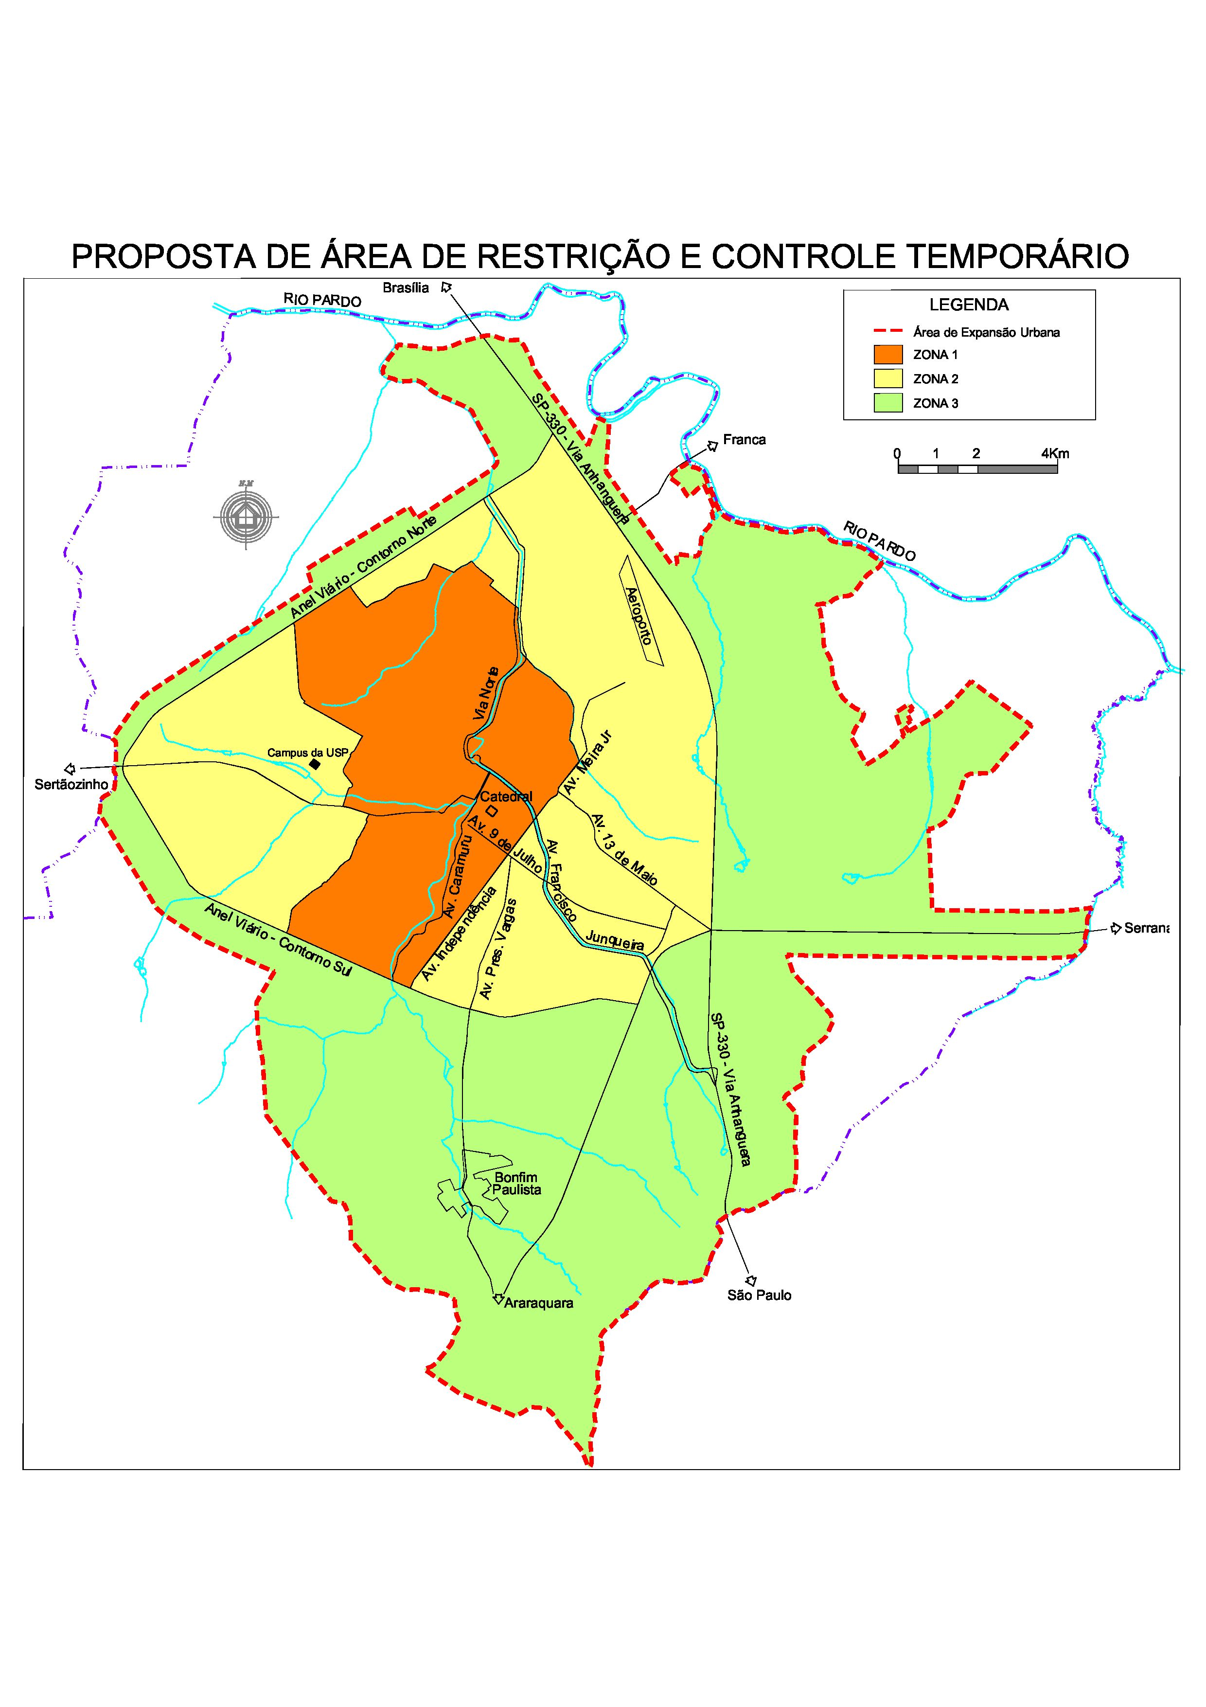

ANEXO III da DELIBERAÇÃO CRH nº 82/2008

PROCEDIMENTOS PARA SOLICITAÇÃO DE AUTORIZAÇÃO DE PERFURAÇÃO

1. Procedimentos:
Faz-se necessário o encaminhamento de documentos para obtenção de licença de perfuração, junto à Prefeitura Municipal e, posteriormente, ao Departamento de Águas e Energia Elétrica - DAEE, em ordem seqüencial.

2. Na Prefeitura Municipal:
- preenchimento de requerimento padrão da Prefeitura Municipal de Ribeirão Preto, devidamente assinado pelo proprietário da área ou procurador legalmente constituído;
- solicitação de cópia do cadastro da área, junto à Prefeitura Municipal de Ribeirão Preto;
- avaliação hidrogeológica preliminar, conforme modelo do anexo IV da Portaria DAEE nº 717, de 12 de dezembro de 1996;
- projeto de poço tubular profundo, com croqui de localização e perfil esquemático do poço a ser perfurado, conforme modelo do anexo V da Portaria DAEE nº 717, de 12 de dezembro de 1996;
- cadastro de campo atualizado, a ser elaborado pelo solicitante, com a avaliação das atividades antrópicas, potencial de contaminação e interferência em poços já existentes em um raio de no mínimo 1000 metros;
- cópia da Anotação de Responsabilidade Técnica – ART -, do projeto, por profissional, devidamente, habilitado junto ao Conselho Regional de Engenharia Arquitetura e Agronomia de São Paulo – CREA-SP;
- a documentação retro-mencionada, deverá ser protocolizada, junto à Prefeitura Municipal de Ribeirão Preto;
- a aprovação do pedido, deverá ser formalizada por meio de Certidão de Uso e Ocupação do Solo para Perfuração de Poço Tubular.

3. No Departamento de Águas e Energia Elétrica:

- apresentação da Certidão de Uso e Ocupação do Solo para Perfuração de Poço de Poço Tubular emitida pela Prefeitura Municipal de Ribeirão Preto;
- cumprimento do estabelecido na Portaria DAEE nº 717, de 12 de dezembro de 1996;
- a documentação retro mencionada, deverá ser, necessariamente, protocolizada na Diretoria da Bacia do Pardo Grande, do Departamento de Águas e Energia Elétrica, em Ribeirão Preto;
- a aprovação da solicitação junto ao DAEE, implicará na emissão de outorga de licença de perfuração de poço.

